S41
Suzuki GSX-S1000F ´16-
Montážní kit levá strana: Montážní kit pravá strana:
ID | Popis | Kat.č. | Ks
1 | Ocelová vložka | X1 | 1
2 | Šroub M10x90x1,25 | 890 | 1
3 | Dural.váleček d=20 | 1188 | 1
ID | Popis | Kat.č. | Ks
1 | Ocelová vložka | X1 | 1
2 | Šroub M10x100x1,25 | 892 | 1
3 | Dural.váleček d=21,5 | 1189 | 1

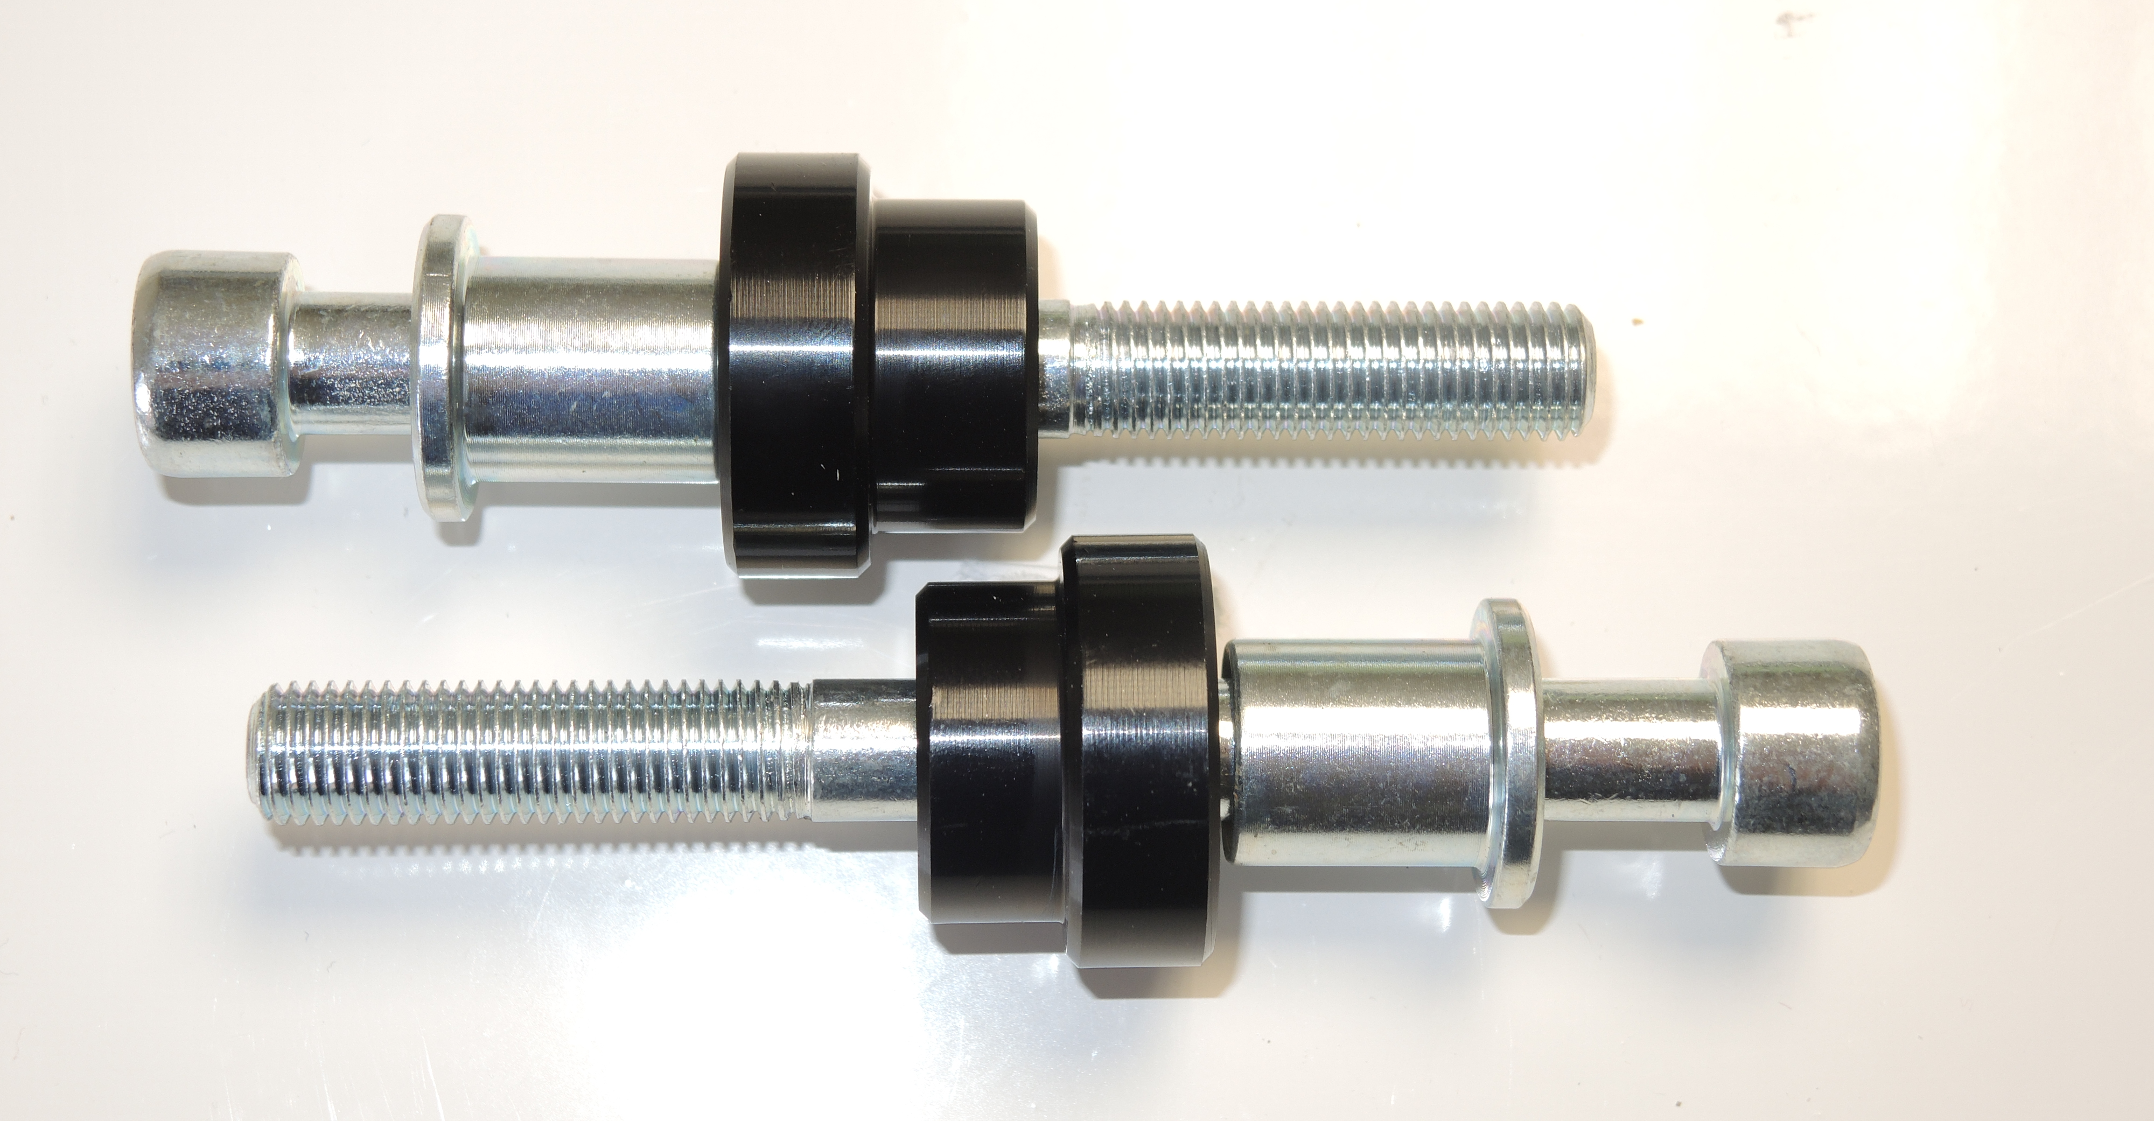
1
3
2

2

3
1

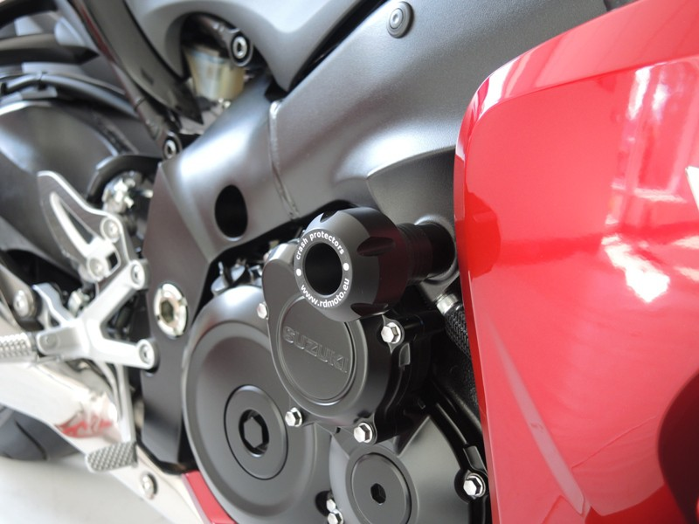
Montáž:
- Začněte levou stranou.
- Montáž levého a pravého protektoru proveďte do uchycení dle přiložené fotografie.
- Do protektorů vložte ocel. vložky ID.1.
- Pod protektor na levou stranu vložte duralový váleček ID.3 a šroubem ID.2 stáhněte.
- Pod protektor na pravou stranu vložte duralový váleček ID.3 a šroubem ID.2 stáhněte.

Upozornění: Při montáži, doporučujeme použít lepidlo na závity (modré barvy).

